臺南市北區文元國民小學( 110 )學年度書包減重成果表

班級: ( 一 ) 年( 八 ) 班

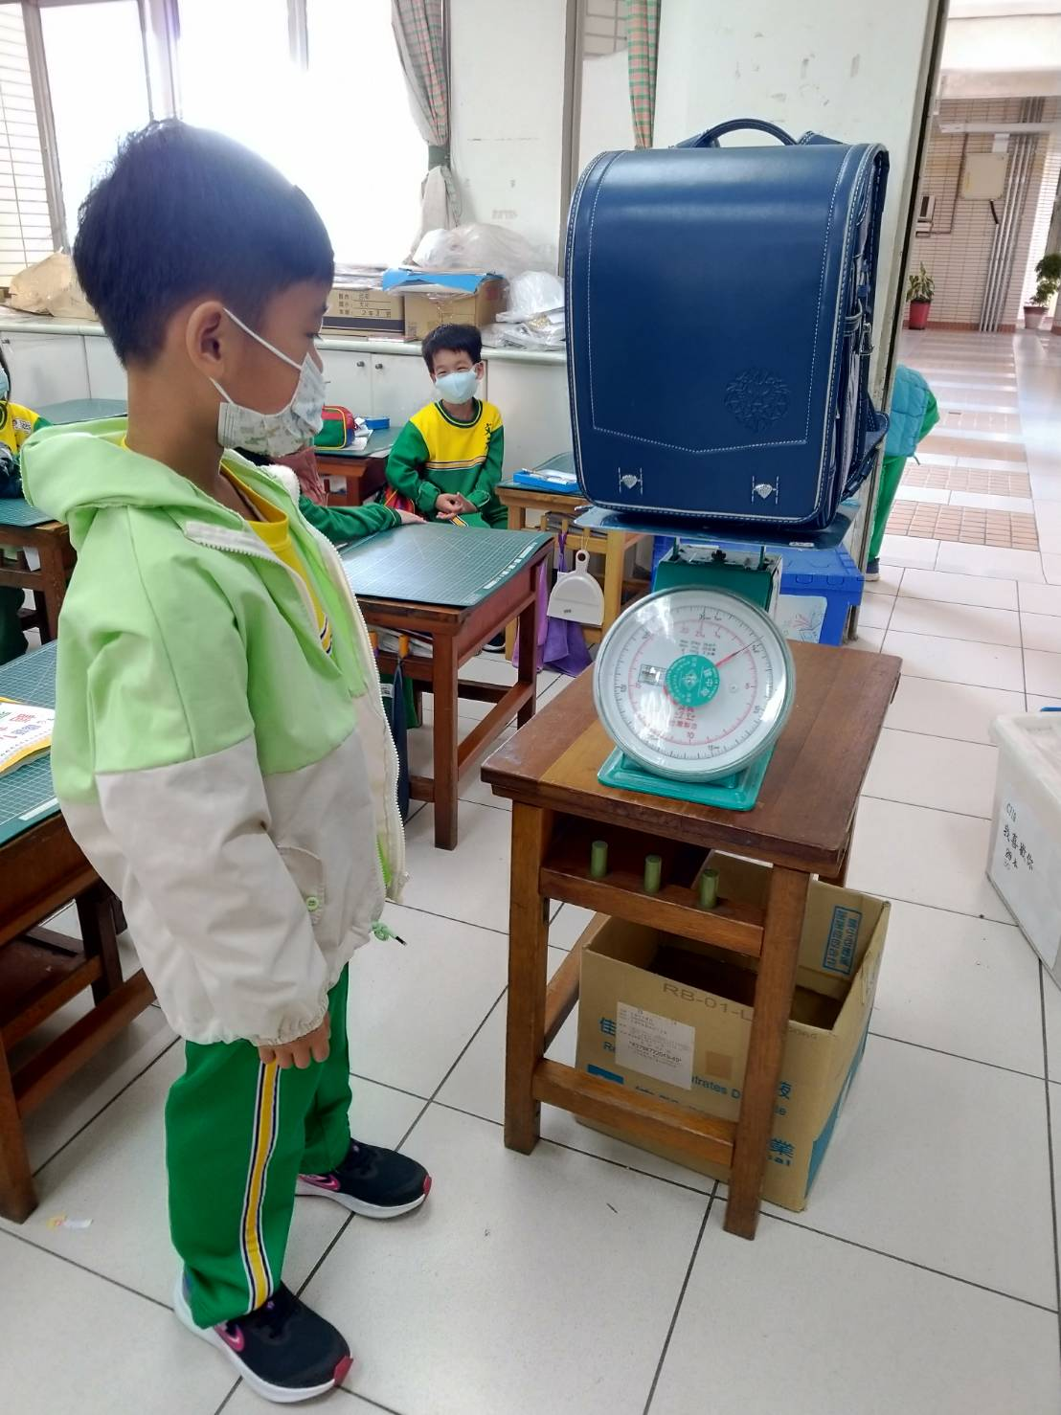
要確實整理書包，幫書包減重，才不會影響發育喔！
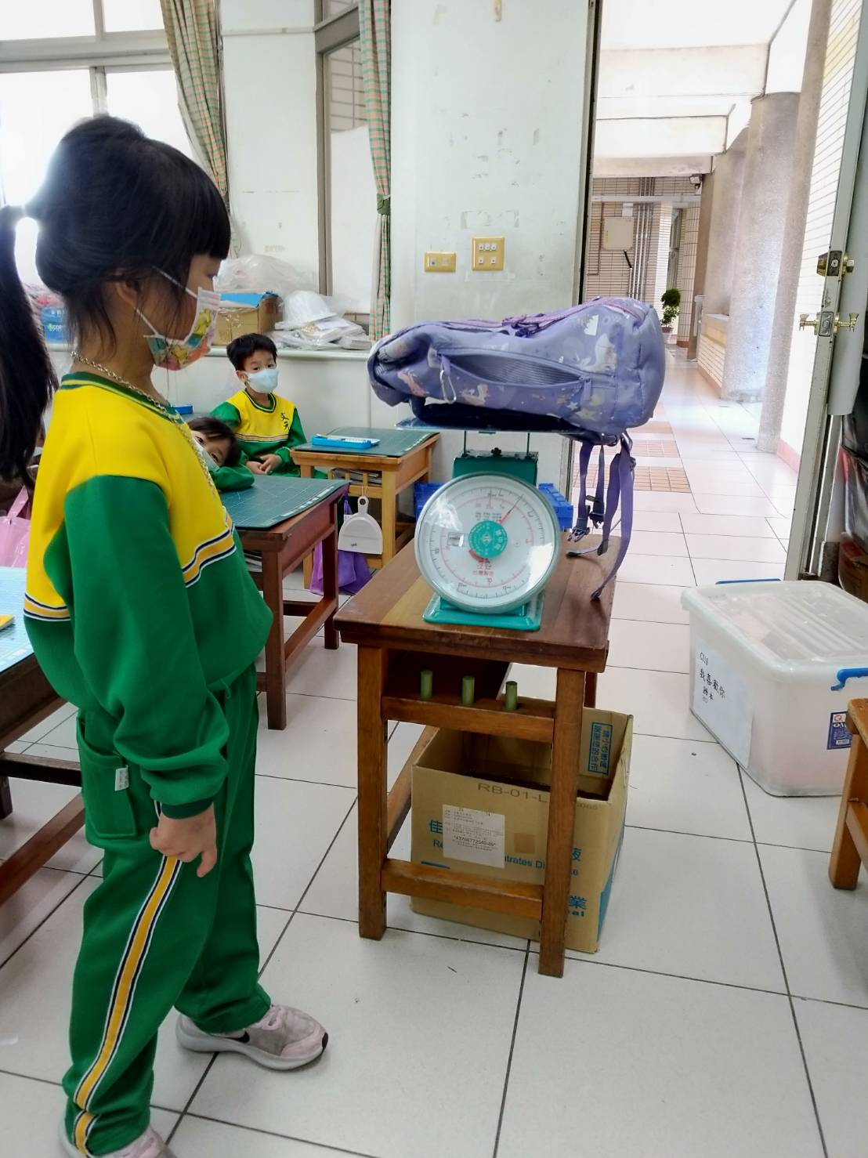

書包重量需小於體重的八分之一才算過關哦！這樣合格！

